Haciendo uso de la consola (console.log) y un diccionario auxiliar que usamos como base de datos nos podemos dar cuenta que es lo que guardamos y que el objeto persona se este creando correctamente con todos sus parámetros

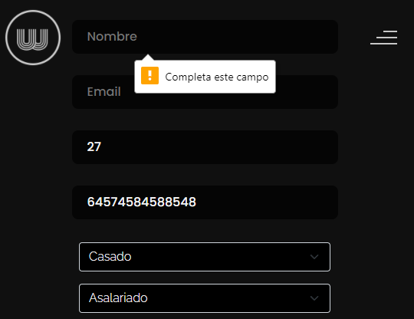

Y si falta algún campo nos pedirá que lo completemos, de esta manera con el requiere evitamos que se guarden datos como: “ ” y se deban completar todos obligatoriamente



En efecto vemos que en nuestro diccionario se crean objetos con clave valor; donde en nuestro caso la clave es el correo de la persona y el valor que nos entrega es un objeto de la clase Persona, esta contiene todos los campos de dato que hicimos que el usuario rellenara con anterioridad como el nombre, la edad, etc.

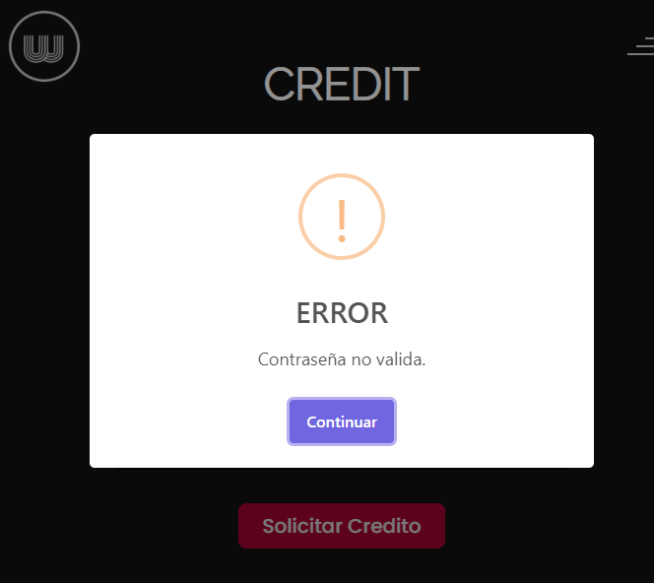

Si al solicitar un crédito introducimos un correo electrónico que no está dentro de la base de datos nos dirá que el usuario no existe o no esta registrado, lo mismo con la contraseña, si no coinciden nos dirá que la contraseña es incorrecta.

Ahora si cumplimos con las condiciones necesarias la página nos mostrara un alert de que somos candidatos para solicitar un crédito, de lo contrario nos dira que nuestra solicitud fue denegada

Además, si intentamos registrar a una persona con el mismo correo nos dirá que ya esta registrado, de esta manera evitando que se actualicen los datos del diccionario